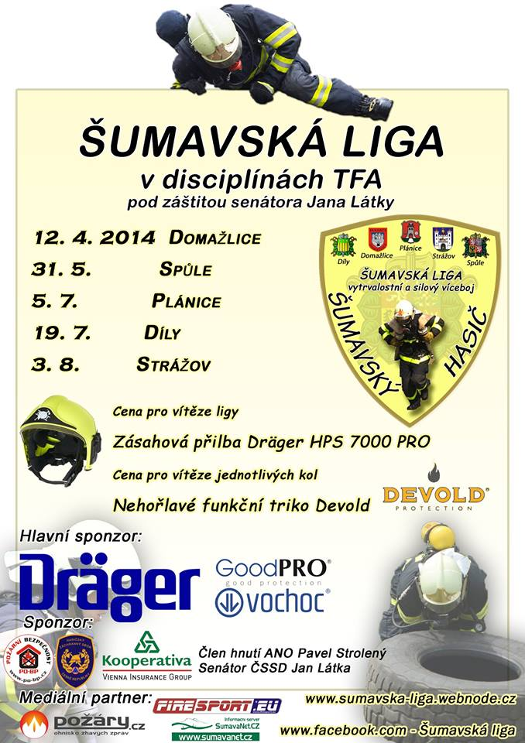

Sbor dobrovolných hasičů Spůle

Vás zve na

2. ročník vytrvalostní a silové soutěže

SPŮLSKÝ ŽELEZNÝ HASIČ
která je druhou soutěží
ŠUMAVSKÉ LIGY
v disciplínách TFA

Termín: 31.5.2013 od 10:00 hod.

Prezence závodníků: 9:00 – 9:45 hod.
Seznámení závodníků s tratí: 9:45 – 10:00 hod.
Začátek soutěže: 10:00 hod.

Místo konání:

Prostor u hasičské zbrojnice SDH Spůle, Spůle, 340 21 Janovice nad Úhlavou
GPS: 49°21'19.872"N, 13°12'7.087"E

Kategorie:

Přihlásit se může každý člen SDH (starší 18 let) a příslušník HZS kraje.

Pravidla soutěže:

Soutěž se obecně řídí pravidly Šumavské ligy, která jsou uvedena na www.sumavska-liga.webnode.cz

Každý soutěžící je povinen absolvovat celou trať a překonat překážky v určeném pořadí (viz dále uvedený popis trati – pořadatel si vyhrazuje změnu pořadí překážek či jejich upravení). Za nesprávné provedení disciplíny bude udělena časová penalizace či za nesplnění některých disciplín bude závodník diskvalifikován (soutěžící budou s podrobnostmi seznámeni před závodem).

Výzbroj a výstroj soutěžícího:

Zásahový oblek včetně odnímatelných vrstev, zásahová přilba obvykle používaná při činnosti JSDHO či HZS, zásahová obuv, zásahové rukavice odpovídající normě (možno použít záchranářské rukavice odpovídající normě, není možno používat pracovní rukavice). Dýchací přístroj Dräger PSS3000 (bude sloužit jako zátěž), dodá sponzor soutěže.

Disciplíny:

- Spojení a roztažení dvou proudů B (každý o třech hadicích B připravených v harmonice zakončený proudnicí) s následným odložením proudnic na vyznačené místo (položení, nikoliv hození z výšky).
- 60 úderů 10 kilogramovým kladivem v hammer boxu (30 úderů do horní a 30 do spodní desky). Počet provedených úderů počítá rozhodčí a po splnění daného počtu poklepe závodníkovi na záda a tím mu signalizuje možnost pokračování v závodu.
- Výstup po žebříku na plošinu lešení cca 4 m nad zemí, vytažení 20 kilogramové závaží pomocí lana, které se vyzvedne přes zábradlí a odstaví na vyznačené místo. Při výstupu a sestupu je závodník povinen našlápnout na každou příčku žebříku. Při sestupování z lešení není dovoleno na zem ze žebříku seskakovat.
- Překonání okna
- Smotání dvou hadic B a jejich uložení do boxu na hadice. Motat se začíná od koncovky, bez přeložení.
- Převalení traktorové pneumatiky 8 x.
- Překonání dvoumetrové bariéry libovolným způsobem. Pro překonání bariéry se nesmí využít boční ocelová konstrukce překážky.
- Opakovaný výstup na schůdek se zátěží dvou hadicových košů
- Sestavení dvou savic – první pevně připoutána k podložce, druhou nutno přenést na stanovenou vzdálenost a spojit s první
- Přenesení kanystrů (2 x 30 kg) na vyznačené trase.

Pořadatel si vyhrazuje právo změny disciplín. Soutěžící budou s tratí a rozmístěním disciplín seznámeni před zahájením vlastní soutěže.

Upozorňujeme, že soutěž probíhá z větší části na nezpevněném povrchu (posečená louka).

POZOR! Soutěžící startují na vlastní nebezpečí! Tuto skutečnost potvrdí svým podpisem do startovní listiny před zahájením soutěže.

Startovné:

100 Kč za soutěžícího (v ceně startovného je zahrnuto občerstvení)

Organizační:

V případě poškození technických prostředků a nářadí dodaného pořadatelem, které by vedlo k narušení soutěžního výkonu, bude soutěžícímu umožněn opravný pokus na konci startovní listiny.

V případě poškození osobní výzbroje a výstroje, které znemožní soutěžícímu v pokračování soutěžního výkonu, bude soutěžící diskvalifikován.

Počet startujících je omezen, proto žádáme o potvrzení Vaší účasti níže uvedeným kontaktním osobám v co nejbližším termínu, nejpozději do 26.5.2014. Přihlášku zasílejte pouze-mailem na níže uvedené adresy. Do přihlášky prosím uveďte jméno a příjmení, datum narození, vysílající organizaci, e-mailový kontakt a sdělení, zda jste se zúčastnil 1.kola Šumavské ligy (Domažlice 12.4.2014). Po naplnění výše uvedeného počtu již další soutěžící nebudou do soutěže přihlášeni. O případném nepřijetí do soutěže budou včas vyrozuměni.

V případě nenaplnění počtu závodníků je možno se přihlásit v den závodu.

Kontakty:

Petr Kresl: e-mail: petr.kresl@seznam.cz tel: 737 927 664
Zdeněk Mach: e.mail: zdenekmach@seznam.cz tel: 721 232 884

